A Honda Adventure Roads 2024-ben visszatér Afrikába
A negyedik Honda Adventure Roads helyszíne Marokkó lesz
Az első 3 eseményen a világ két különböző földrészén motoroztak a résztvevők
Felejthetetlen kaland vár a pilótákra a CRF1100L Africa Twinek nyergében – olyan trükkös ösvényeken vezet majd az út, melyek a gyakorlott terepezőknek is lehetőséget nyújtanak a fejlődésre
Összesen harminc jelentkezőt várnak a Honda Adventure Roads afrikai túrájára, ahol a HRC Dakar-versenyzői is jelen lesznek, hasznos tanácsokkal segítve az endurósokat
Teljes körű kiszolgálást kapnak a vendégek – beleértve a járműveket, a túravezetést, az étkezéseket és a szállásokat –, hogy a motorozásra és a kikapcsolódásra összpontosíthassanak
Először Norvégia, azután Dél-Afrika, majd 2022-ben Izland varázslatos tájait fedezték fel a Honda Adventure Roads résztvevői, 2024-ben pedig új fejezet nyílik a rendezvény történetében.
Jövőre ugyanis a Honda Adventure Roads visszatér Afrikába, és a pilóták – CRF1100L Africa Twinekkel – több mint 2800 km-t tesznek meg Marokkó változatos dűnéin, valamint hegyvidéki útjain. Úgy állították össze az útvonalat, hogy az sok-sok kihívást tartogasson a sokat látott endurósoknak is.
A Honda Adventure Roads története hat éve, 2017-ben kezdődött egy 8 napos, 3500 km-es túrával Oslótól Nordkappig, azaz Európa legészakibb pontjáig. A negyventagú társaság akkor CRF1000L Africa Twinekkel szelte át a lenyűgöző tájairól híres országot. Két évvel később, 2019-ben a kalandorok már 12 napon át gyűjthették az élményeket, amikor szűk két hét alatt 3700 kilométert tettek meg Dél-Afrikában. Miként említettük, az utolsó Honda Adventure Roads 2022 júliusában zajlott Izlandon, ott harminc elszánt endurós dacolt a szélsőséges időjárási körülményekkel, jéghideg folyókon átkelve és hófödte hegyek gyűrűjében motorozva.
A Honda Motor Europe 2024-ben ismét 30 embert vár a felejthetetlen útra, akik életre szóló élményekkel gazdagodhatnak az észak-afrikai túrán. Ezúttal Marokkó nyugati partvidékén, azon belül is Agadirban ülhetnek nyeregbe a motorosok, hogy a településtől északra elterülő Erg Chebbi dűnéin, Gara Medouaron és az Atlasz-hegységen áthaladva érjék el az ország egyik leglátványosabb részét, a Dades-kanyont, míg a túra végpontja ezúttal Nador városa lesz. A Marokkó történelméről mesélő hágók és az állóképességet próbára tevő dűnék mellett megismerhetik az ország kultúráját, hagyományos bivakokban szállhatnak meg, és a tradicionális gnaoua dalok mellett élvezhetik a csillagos afrikai égbolt látványát.
Természetesen most is CRF1100L Africa Twinek sorakoznak majd az agadiri rajtnál, hiszen a Honda legismertebb terepmotorja bizonyította már a korábbi Honda Adventure Roads túrákon, hogy megbízható, strapabíró, és kiegyensúlyozottsága révén tökéletes társ az ilyen kihívásokban. (Honda Adventure Roads 2022: Izland – Completed Journey – YouTube). Ezúttal is a Honda biztosítja a járműveket és azok felszereléseit, ráadásul a vendégek szabadon eldönthetik, hogy hagyományos erőátvitelű vagy dupla kuplungos, azaz DCT-s Africa Twinnel szeretnék bejárni Marokkót. A járművek mellett a csomagszállításról, az első osztályú szállásról és étkezésről, sőt a navigálásról és a tankolásról is gondoskodnak, illetve – amennyiben szükséges – az orvosi ellátást is biztosítják a szervezők.
Hogy a végtelen homokdűnék között is magabiztosan haladhasson a csapat, a túravezetők Tripy II GPS alapján tájékozódnak, emellett pedig az Owaka felületén élőben is követhető lesz, hogy éppen merre járnak a motorosok.
Miként a korábbi túrákon, Honda Racing Corporation Monster Energy csapatának Dakar-versenyzői most is csatlakoznak a társasághoz, és praktikus tanácsokkal, oktatásokkal készülnek, hogy a hétköznapi motorosok a világklasszisoktól leshessék el a terepezés legfontosabb trükkjeit.
Felejthetetlen kalandnak ígérkezik a 4. Honda Adventure Roads, amely csapattá kovácsolja a világ minden tájáról érkezett motorosokat. Amennyiben jelentkezne a túrára vagy szeretne többet megtudni a programokról és az útvonalról, kérjük, látogasson el a www.hondaadventureroads.com weboldalra, illetve nézze meg beharangozó kisfilmünket a https://www.youtube.com/watch?v=1FCsk4OwaS4 linken!
Sajtókapcsolat:
- Szabó Ildikó
- ildiko.szabo@honda-eu.com
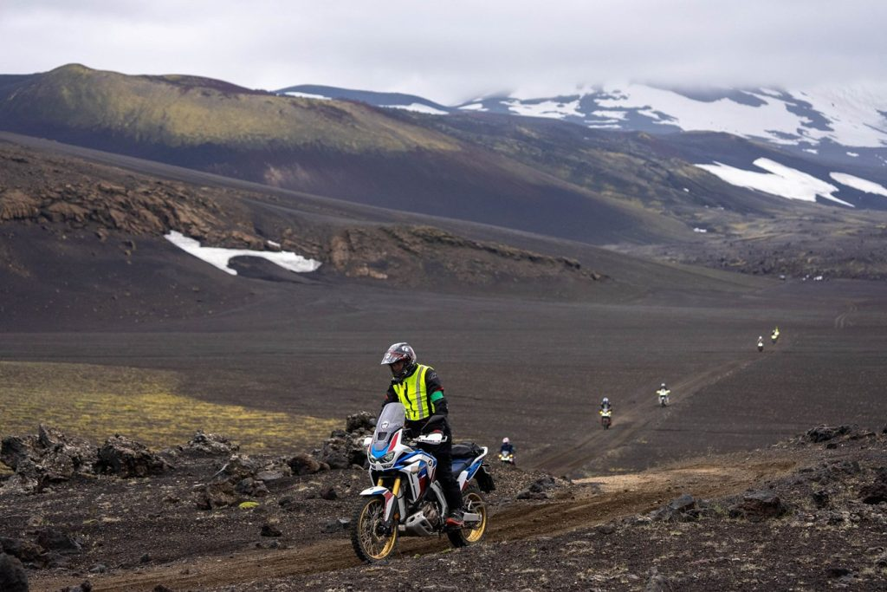 | © Honda Motor Europe Ltd.
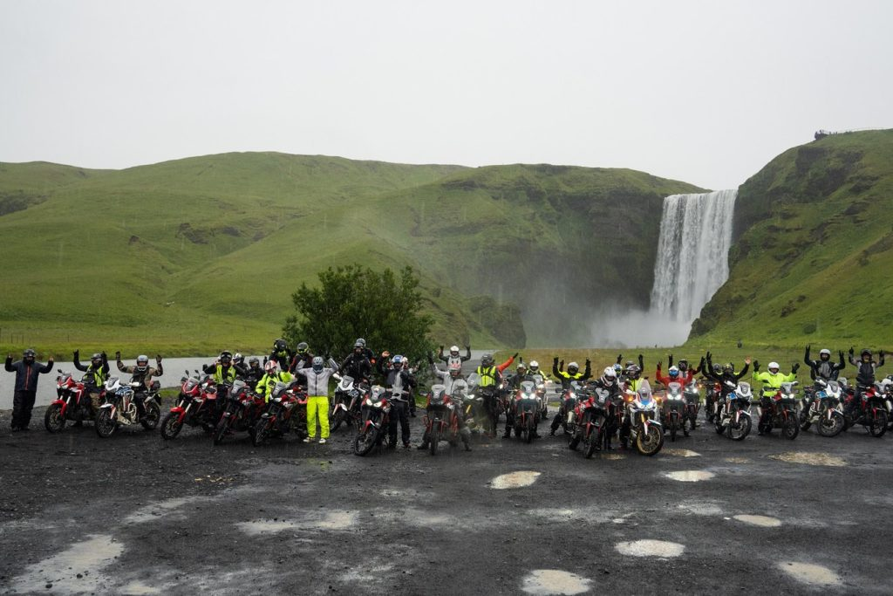 | © Honda Motor Europe Ltd.
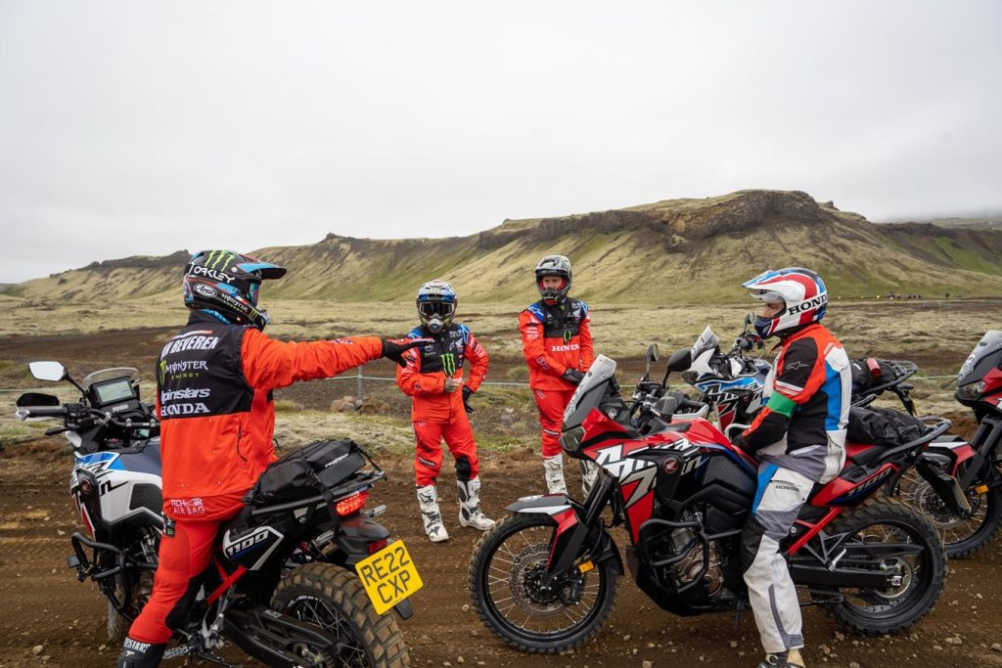 | © Honda Motor Europe Ltd.
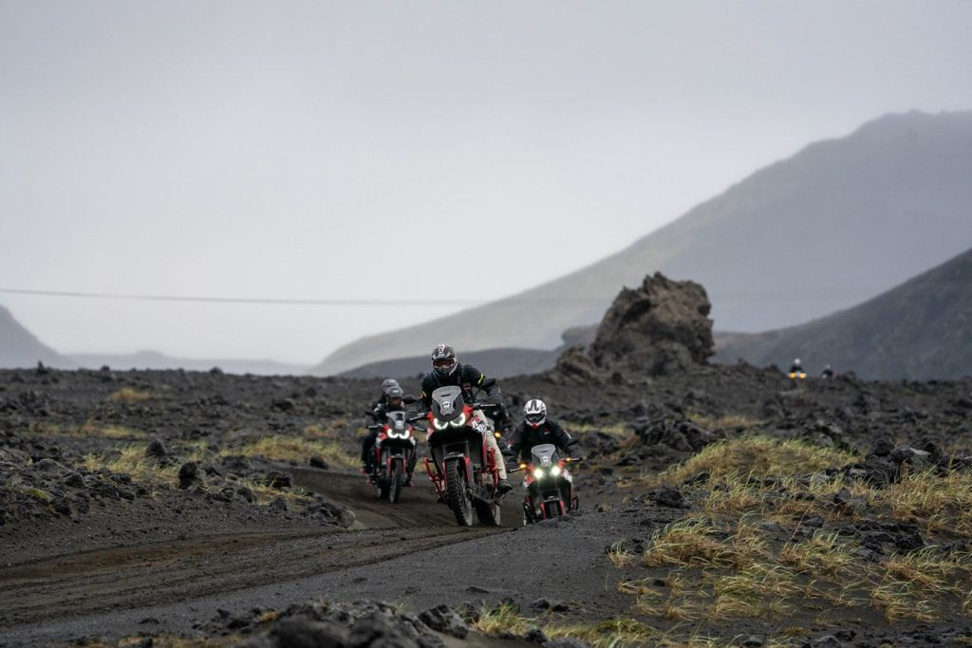 | © Honda Motor Europe Ltd.
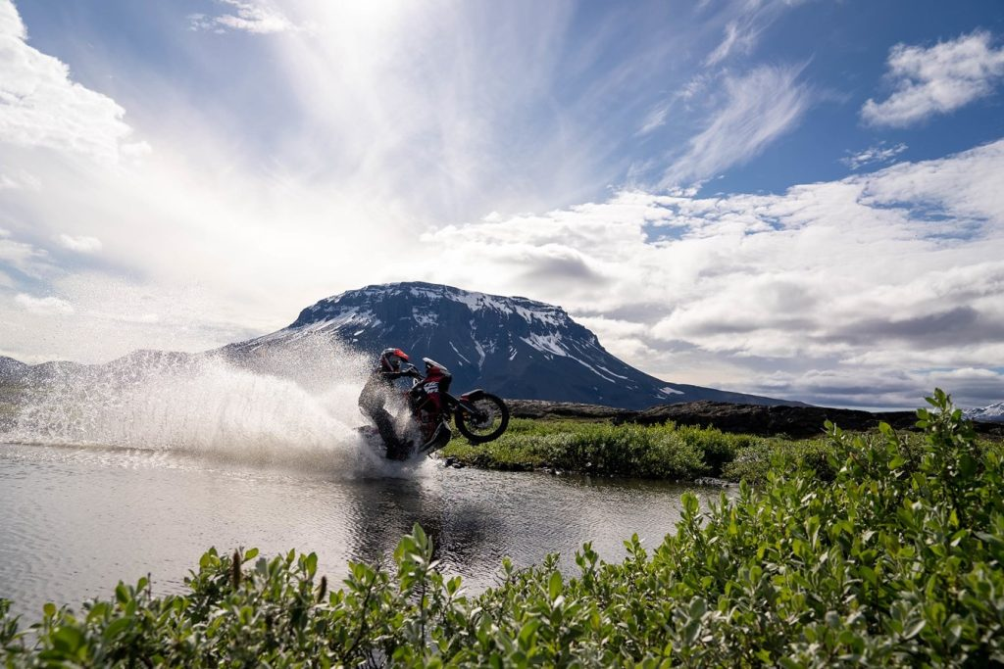 | © Honda Motor Europe Ltd.
Eredeti tartalom: Honda Motor Europe Ltd.
Továbbította: Helló Sajtó! Üzleti Sajtószolgálat
Ez a sajtóközlemény a következő linken érhető el:

